Emléktábla avatás Körösszegen

Különleges eseményre került sor 2016. május 5-én: emléktáblát avattunk a romániai Körösszegen Törtel kun nemzetségfő és IV. (Kun) László magyar király emlékére. Ebben a tevékenységben fellelhető volt mind községünk régmúlt történelme, mind pedig egy hagyomány megteremtése és továbbfejlesztése ifjú nemzedékünk tagjai, valamint három község polgármestereinek, és az ortodox egyház képviselőinek jelenlétében.
A történelmi idők egy szinte elképzelhetetlen csomópontjában álltunk a torony tövében: 1290-ben Törtel és két társa itt ölte meg a magyar királyt, és 726 évvel később Törtel hírvivői ismét e falak alatt álltak, miközben évszázadok múltak el és országok változtak meg. Ezzel az aktussal most azt szeretnénk elérni, hogy a két testvértelepülés, Körösszeg és a magyar oldalon lévő Körösnagyharsány együtteséhez Törtel is csatlakozhasson. Emlékeztesse ez az emléktábla az erre járó vándort, hogy amiként a távoli múltban nem volt itt országhatár, úgy oldjuk fel azt a jelenben és a jövőben is. Használjuk ki az adott lehetőségeinket az együttműködés, egymás megértése és megismerése terén. Ugyanannak a történelemnek vagyunk részei, az egyik részt megismerni annyit jelent, mint megismerni a másik részt is, megismerni önmagunkat és megbecsülni egymást.
Ott hagytuk most a falakon az emléktáblát, legyen az egy összekötő kapocs közöttünk a jövőben. Mint Körösszeg polgármester mondta: „Nekünk itt van a torony, nektek a hozzávaló történelem és hagyomány”. Ezek bizony csak együtt érnek valamit.
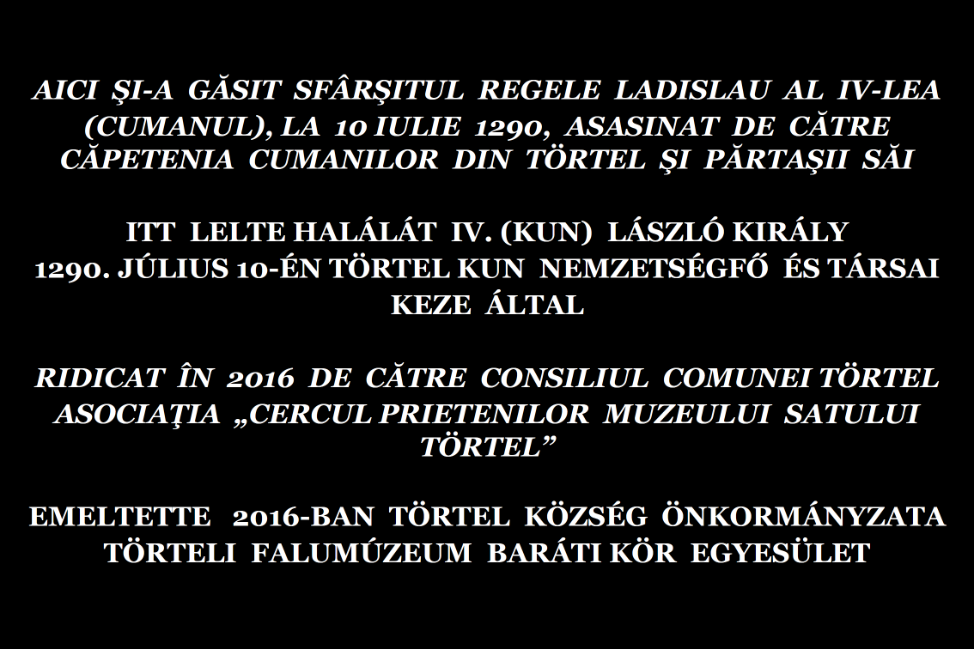
A 40 x 60 cm-es fekete gránit emléktábla szövege

Kirándulásunk rendben, a tervnek megfelelően történt meg. A kisbusz reggel 8-kor megérkezett a templom elé, mi is megjelentünk teljes létszámban, 17-en. Az ártándi határátkelés után találkoztunk Körösnagyharsány küldötteivel, akik meglepetés-szerűen sült kolbásszal és kellékeivel láttak el bennünket. Innen fél óra múlva Körösszegre érkeztünk, majd a polgármester és segítői, valamint a pópa és kántorai társaságában egyenesen a körösszegi vár megmaradt lakótornyához hajtattunk. Az emléktábla felerősítése már korábban megtörtént, fehér lepellel takarva messziről látszott. A torony aljában helybéli iskolás gyerekek tömege várt ránk.

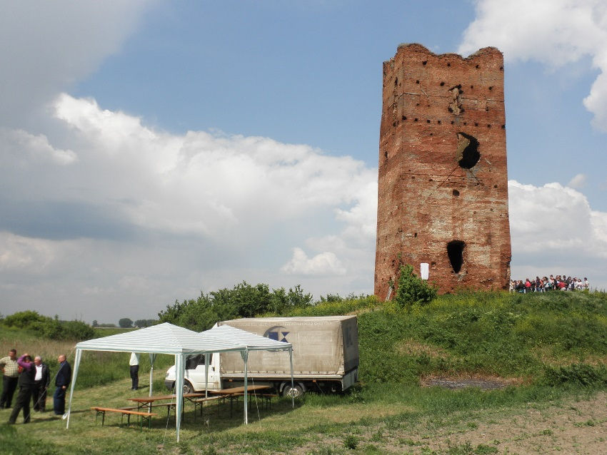
Az avatási szertartás kezdeteként az ortodox egyházférfi, a pópa Te Deumot tartott, majd beszédet mondott, melyet Sepsi Zoltán nagyváradi összekötőnk tolmácsolt. Pavel Maier Körösszeg polgármestere méltatta az esemény nagyszerűségét, amely hozzájárulhat pályázatuk sikeréhez, amely során felújítanák a várat és környékét. Ezután Czeróczki Ferencné alpolgármester asszony leleplezte az emléktáblát, majd elmondta ünnepi beszédét. Egyesületünk elnökeként e sorok írója következett, és fejtette ki ebben az írásban is közölt gondolatait. A beszédek mind nagyon pozitívak voltak, a jövőről szóltak.

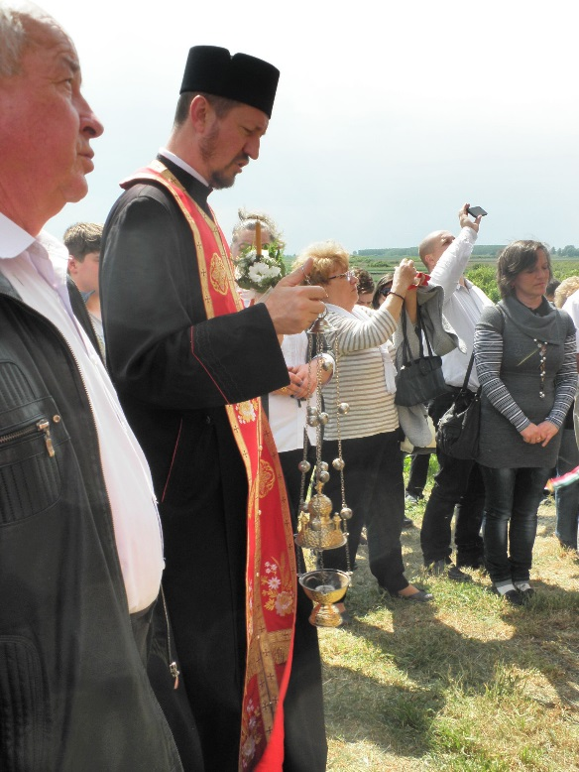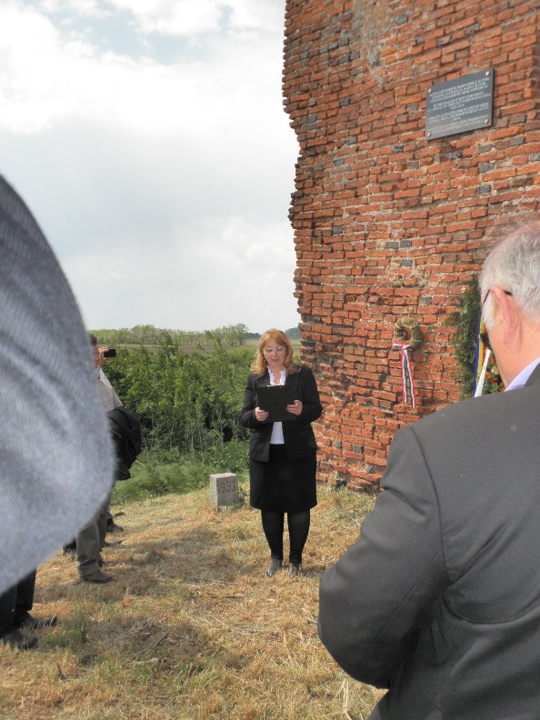
A pópa szertartása Czeróczki Ferencné alpolgármester
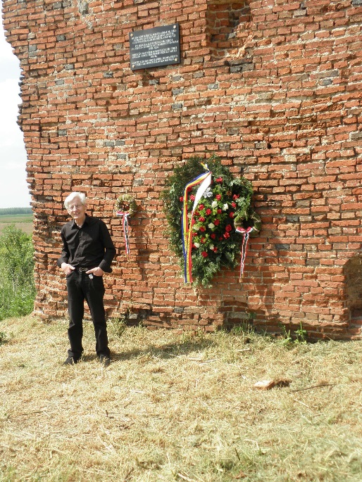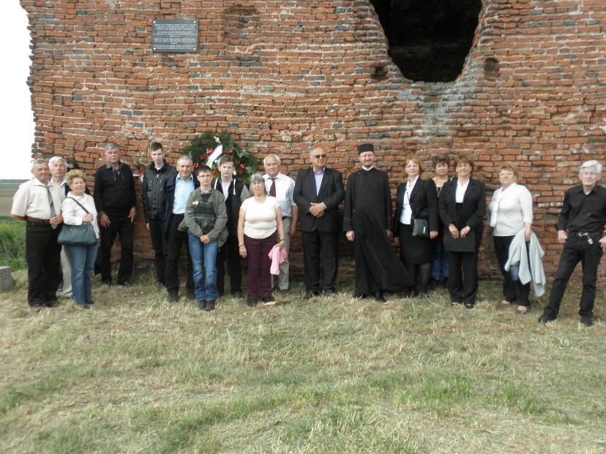
A mester (Dávid Dezső) és műve A törteli csapat, Körösszeg polgármesterével
Az emléktábla avatási ceremónia után a polgármesteri hivatal körösszegi helyiségében kimondhatatlanul gazdag ebéd várt ránk. A sok fogással eltelt az idő, de sietnünk kellett, mert Biharugrán, Madárvárta nevű szálláshelyünkön 7 órára várt bennünket a háziasszony a kemencés sertés sült vacsorával. Csak 8 órára értünk oda, mert a határon másfél órát várakoztunk. A vacsora így is megvárt persze bennünket.
Pihentető éjszaka után másnap a szarvasi arborétumot látogattuk meg. Szakvezetőnk részletesen bemutatta a Pepi-kert ritkaságait. Tanulóink, akik jutalomkirándulásként voltak velünk, lelkesen végigfotózták az arborétumban kialakított Mini-Magyarország makettjeit is.
Kis pihenő után fél négy felé értünk haza Törtelre. Mindenki elégedett volt, én különösen a három általános iskolai tanuló részvételének örültem. Okos gyerekek. Úgy hiszem, maradandó élmény nekik ez a kirándulás.
Összefoglalva, az emléktábla elhelyezésével köztudatba hoztuk községünk és Körösszeg történelmi kapcsolatát és reméljük, hogy ezzel hozzájárultunk a jövőbe mutató hasznos együttműködéshez, hagyomány megteremtéséhez.

Dr. Erdei László
Törteli Falumúzeum Baráti Kör Egyesület
A fotókat Dr. Maderspach Katalin készítette

